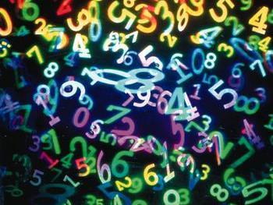

Tukuma novada
matemātikas skolotāju tikšanās
20.09.2024.
Tukuma Raiņa ģimnāzija, 204. kabinets
(Tukums, Raiņa iela 3)

Norises laiks: plkst.13.00 – 15.00
Mērķauditorija: 4. – 6.kl. matemātikas skolotāji
Pasākumā plānotais:
- Dalībnieku reģistrācija un organizatoriski jautājumi.
- Novada diagnosticējošais darbs 6.kl.
- Diskusija par vienotām vērtēšanas prasībām un mācību gada noslēguma darba izstrādi.

Matemātikas skolotāju MA vadītāja Diāna Zurģe,
tel. 29115062, dianaz@inbox.lv

